全国医学类高校2026届毕业生就业双选会
关于举办“东北三省医学类高校2026届毕业生公益巡回招聘会”的通知

各用人单位、人社局、卫健委、人才交流（人力资源）中心：
为促进东北三省医疗卫生事业的人才储备与高质量发展，搭建医疗单位与优秀毕业生之间高效、精准的对接平台，医招网、康强医疗人才网、医职由我强强联合，拟定于2025年11月18-26日陆续在东北三省部分医学类高校，共同举办2026届医疗毕业生公益巡回招聘会。
本次公益巡回招聘会将邀请全国的医疗机构参会，旨在汇聚东北地区（黑龙江省、吉林省、辽宁省）主要医科院校及周边区域的应届及往届医疗相关专业毕业生，涵盖临床医学、护理学、药学、口腔医学、医学影像、检验技术、公共卫生、康复治疗等众多专业领域，为各参会单位提供一站式的精英人才招募服务。
一、主办单位：医招网、康强医疗人才网、医职由我
二、协办单位：东北三省部分医学类高校
三、具体时间及地点
序号 | 时间 | 地点 | 报名链接网址
1 | 11月18日下午13:30-16:00 | 齐齐哈尔医学院【齐齐哈尔市建华区卜奎北大街333号】 | https://www.591yz.com/jobfair/detail-559
2 | 11月19日下午13:30-16:00 | 哈尔滨医科大学大庆校区【大庆市高新区新阳路 39】 | https://www.591yz.com/jobfair/detail-560
3 | 11月20日下午13:30-16:00 | 哈尔滨医科大学公共卫生学院阳光大厅【哈尔滨市南岗区保健路157号】 | https://www.591yz.com/jobfair/detail-561
4 | 11月21日下午13:30-16:00 | 佳木斯大学一学区D院行知楼就业服务大厅【佳木斯市向阳区学府街258号】 | https://www.591yz.com/jobfair/detail-562
5 | 11月22日下午13:30-16:00 | 牡丹江医科大学【牡丹江市爱民区通乡街3号】 | https://www.591yz.com/jobfair/detail-563
6 | 11月23日下午13:30-16:00 | 吉林大学新民校区第二教学楼【吉林省长春市朝阳区桂林街道同光路1190号】 | https://www.591yz.com/jobfair/detail-564
7 | 11月24日上午9:00-12:00 | 吉林医药学院【吉林省吉林市吉林大街5号】 | https://www.591yz.com/jobfair/detail-565
8 | 11月24日下午13:30-16:00 | 北华大学东校区大学生就业服务大厅【吉林省吉林市丰满区滨江东路3999号】 | https://www.591yz.com/jobfair/detail-566
9 | 11月25日上午9:00-12:00 | 沈阳医学院【沈阳市黄河北大街146号】 | https://www.591yz.com/jobfair/detail-569
10 | 11月25日下午13:30-16:00 | 辽宁中医药大学（沈阳校区）大学生创新创业中心【沈阳市皇姑区崇山东路77号】 | https://www.591yz.com/jobfair/detail-567
11 | 11月26日下午13:30-16:00 | 大连医科大学(中山学院)体育馆2楼【大连市甘井子区高新园区爱贤街28号】 | https://www.591yz.com/jobfair/detail-568
四、活动亮点
覆盖广泛： 巡回站点拟覆盖哈尔滨、长春、沈阳、大连等东北核心城市，深度链接当地顶尖医学院校资源。
精准对接： 依托医招网、康强医疗人才网、医职由我庞大的医疗人才数据库和行业影响力，定向邀约、精准推送，确保参会毕业生质量。
品牌联动： 三大专业医疗招聘平台共同宣传造势，全方位提升参会单位在东北医疗领域的品牌曝光度与影响力。
高效便捷： 现场面对面交流，快速筛选意向人选，降低招聘成本，提高招聘效率。
全程服务： 从展位预订到现场支持，我们提供周到细致的会务服务，确保您参会无忧。
规培招生： 特色规培招生专区，邀请规培招生单位，为2026届规培毕业生提供现场咨询服务。
- 活动安排及服务
- 免费为参会单位提供展位，每个单位一桌二椅，招聘文具一套、参会代表会议当天2人的饮用水（参会单位限定2人参会）；
- 在医招网、康强人才万、医职由我网站及微信公众号广泛推广；
- 在高校就业网及微信公众号进行广泛推广；
- 本次巡回招聘会参会单位免费参会，交通食宿及海报设计制作费自理；
- 为严格格落实教育部规定的校园招聘“三严禁”要求（严禁发布含有限定985高校、211高校等字样的招聘信息，严禁发布违反国家规定的有关性别、户籍、学历等歧视性条款的需求信息，严禁发布虚假和欺诈等非法就业信息），招聘信息由会务组统一报给校方审核后，由会务组统一设计制作招聘模板，请参会单位联系会务服务公司设计制作招聘海报，海报制作费自理。请参会单位扫码进入设计群，设计制作海报，海报统一尺寸：0.8X1.8米（咨询电话:15801692801)
备注：每个学校的分会场都会有各自学校的ｌｏｇｏ标识，每个学校的模板都会不一样。参会单位海报可以加入单位的照片及二维码。
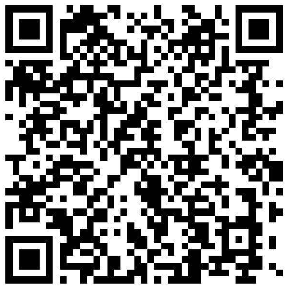
海报设计制作群
- 参会流程
1、参会单位点击相应链接网址登录报名，并根据以下流程完成报名。
①注册并完善单位信息;
②选择参加本次就业洽谈会，发布岗位及薪酬福利等;
③申请医招网会员单位完成缴费，通过审核后即完成报名。
- 参会单位把参会回执单发邮件至job@591yz.com，并在附件里面提供营业执照或事业单位登记证副本复印件、组织机构代码证、招聘简章，并及时电话联系会务组工作人员确认。会务组以参会单位回执为准，为参会单位制作招聘X展架。
- 参会单位报名成功后，请加入东北三省的用人单位医疗招聘群
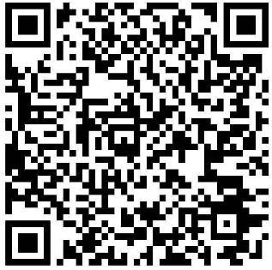
2026医疗巡回校招用人单位招聘群
七、关于酒店住宿及交通
1、会务组为参会单位提供参考住宿酒店（具体住宿酒店见参会指南）；
2、参会单位自行前往学校会场参会；
八、联系方式
1、医招网联系方式：
联系人：陈老师（15600160301）微信同步
网 址：www.591yz.com
邮 箱：job@591yz.com
- 康强医疗人才网联系方式：
联系人：吴先生
微信:kq365555
网 址：www.kq36.com
邮 箱：532279173@qq.com
- “医职由我”医疗招聘小程序联系方式
联系人：赵老师（13897910878）微信同步
医疗招聘小程序：医职由我
邮 箱：yizhiyouwo2025@126.com

我们诚挚地邀请贵单位拨冗出席，广纳贤才，为贵单位的发展注入新鲜血液与活力。同时，这也是一次展示单位形象、了解区域医疗人才动态的绝佳机会。
为便于我们做好后续服务和安排，敬请贵单位尽早确认参会意向。详细活动日程安排、酒店住宿及交通，请参见随函附件参会指南。

附件一、参会回执单
附件二、各医学类高校2026年毕业生专业情况统计表
附件三、参会指南
附件四、历届医疗招聘会现场图片

附件一、参会回执单

东北三省医学类高校2026届毕业生公益巡回招聘会参会回执单

填表日期： 年 月 日
单位名称 |  |  |  |  | 联系人
地 址 |  |  |  |  | 联系电话
学生咨询电话 |  |  |  | 接收简历邮箱
单位简介
限定500字以

职位需求情况
参加场次
序号 | 时间 |  |  | 地点 |  | 请在参加的场次打√
1 | 11月18日下午13:30-16:00 |  |  | 齐齐哈尔医学院
2 | 11月19日下午13:30-16:00 |  |  | 哈尔滨医科大学大庆校区
3 | 11月20日上午9:00-12:00 |  |  | 哈尔滨医科大学
4 | 11月21日下午13:30-16:00 |  |  | 佳木斯大学
5 | 11月22日下午13:30-16:00 |  |  | 牡丹江医科大学
6 | 11月23日下午13:30-16:00 |  |  | 吉林大学
7 | 11月24日上午9:00-12:00 |  |  | 吉林医药学院
8 | 11月24日下午13:30-16:00 |  |  | 北华大学
9 | 11月25日上午9:00-12:00 |  |  | 沈阳医学院
10 | 11月25日下午13:30-16:00 |  |  | 辽宁中医药大学
11 | 11月26日下午13:30-16:00 |  |  | 大连医科大学
参会人员名单（不限制参会人数）
姓 名 |  | 性别 | 职务 | 手 机 |  | 特 殊 要 求
请详细填写以上回执单，并把填写好的回执单和单位资质一起发到会务组的邮箱：job@591yz.com

附件二、东北三省各医学类高校2026年毕业生专业情况统计表


齐齐哈尔医学院 哈尔滨医科大学大庆校区 哈尔滨医科大学
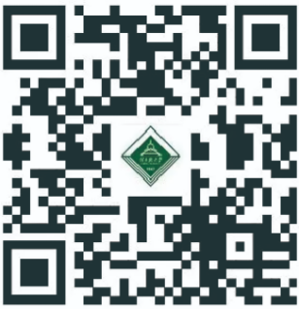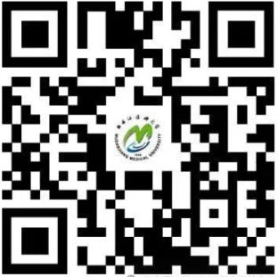
黑龙江中医药大学 佳木斯大学 牡丹江医科大学
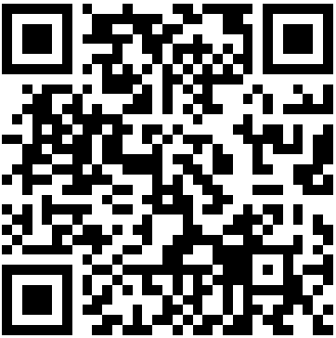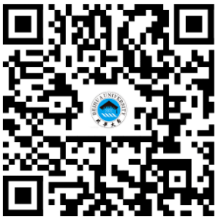
吉林大学 长春中医药大学 北华大学
 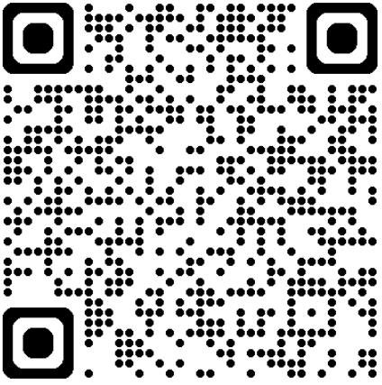 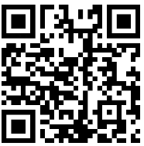 吉林医药学院 沈阳医学院 辽宁中医药大学
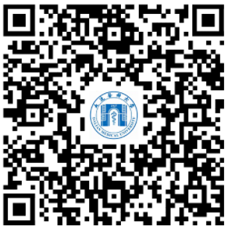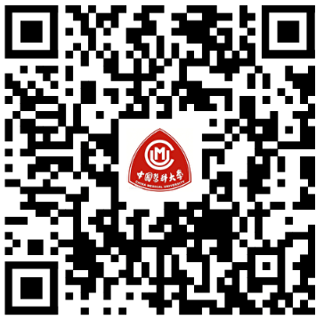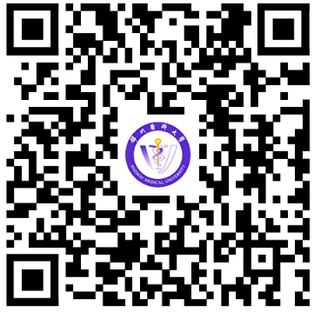
大连医科大学 中国医科大学 锦州医科大学
附件三、参会指南
东北三省医学类高校2026毕业生公益巡回招聘会
参会指南
我们诚挚地邀请贵单位拨冗出席，参加本届东北三省医学类高校2026年毕业生巡回招聘会，广纳贤才，为贵单位的发展注入新鲜血液与活力。同时，这也是一次展示单位形象、了解区域医疗人才动态的绝佳机会。
为便于我们做好后本届校园巡回校园招聘会服务，特制定此参会指南。
- 参会咨询服务电话及联系人
陈老师（15600160301同微信）
赵老师（13897910878同微信）
- 招聘会时间、地点及报名链接网址
序号 | 时间 | 地点 | 报名链接网址
1 | 11月18日下午13:30-16:00 | 齐齐哈尔医学院 | https://www.591yz.com/jobfair/detail-559
2 | 11月19日下午13:30-16:00 | 哈尔滨医科大学大庆校区 | https://www.591yz.com/jobfair/detail-560
3 | 11月20日上午9:00-12:00 | 哈尔滨医科大学 | https://www.591yz.com/jobfair/detail-561
4 | 11月21日下午13:30-16:00 | 佳木斯大学 | https://www.591yz.com/jobfair/detail-562
5 | 11月22日下午13:30-16:00 | 牡丹江医科大学 | https://www.591yz.com/jobfair/detail-563
6 | 11月23日下午13:30-16:00 | 吉林大学新民校区 | https://www.591yz.com/jobfair/detail-564
7 | 11月24日上午9:00-12:00 | 吉林医药学院 | https://www.591yz.com/jobfair/detail-565
8 | 11月24日下午13:30-16:00 | 北华大学东校区大学生就业服务大厅 | https://www.591yz.com/jobfair/detail-566
9 | 11月25日上午9:00-12:00 | 沈阳医学院 | https://www.591yz.com/jobfair/detail-569
10 | 11月25日下午13:30-16:00 | 辽宁中医药大学 | https://www.591yz.com/jobfair/detail-567
11 | 11月26日下午13:30-16:00 | 大连医科大学 | https://www.591yz.com/jobfair/detail-568
- 报名流程
- 点击向对应的链接网址，登陆医招网进行报名参会，如果没有注册过会
员，请先注册成为医招网会员，然后点击对应的招聘会场次进行报名，后台审核通过后，请电话联系会务组进行确认，把参会回执及资质一同发到会务组邮箱（job@591yz.com）
- 本次校园招聘会邀请用人单位免费参会，不收取任何展位费；
- 关于招聘信息发布及招聘海报制作
- 参会单位回执的招聘信息经过学校审核通过后，第一时间在学校就业网
及微信公众号进行发布；
- 医招网、康强医疗人才网、医职由我招聘小程序，也将在第一时间进行
发布；
- 为严格格落实教育部规定的校园招聘“三严禁”要求（严禁发布含有限
定985高校、211高校等字样的招聘信息，严禁发布违反国家规定的有关性别、户籍、学历等歧视性条款的需求信息，严禁发布虚假和欺诈等非法就业信息），招聘信息由会务组统一报给校方审核后，由会务组统一设计制作招聘模板，请参会单位联系会务服务公司设计制作招聘海报，海报制作费自理。请参会单位扫码进入设计群，设计制作海报，海报统一尺寸：0.8X1.8米（咨询电话:15801692801)
备注：每个学校的分会场都会有各自学校的ｌｏｇｏ标识，每个学校的模板
都会不一样。参会单位海报可以加入单位的招聘及二维码。
海报设计制作群
- 参会单位特殊要求服务
如果参会单位需要定制商务车及大巴车接送、现场搭建特殊展位及宣传物料、
要求宣讲教室及组织相匹配的毕业生参会，会务组会提供以上服务。
联系人：陈老师（1394593836）
- 关于宾馆住宿及交通
- 会务组提供学校周边宾馆住宿联系人及电话，仅供用人单位参考。参会
单位食宿费自理；
- 参会单位自行从住宿酒店前往学校招聘会现场。
住宿酒店列表
序号 | 地点 | 住宿酒店 | 联系人 | 电话
1 | 齐齐哈尔医学院 | 美希酒店(齐齐哈尔大商新玛特火车站店） |  | 0452-2545678  13079692455
2 | 哈尔滨医科大学大庆校区 | 大庆宝利丰国际商务酒店 |  | 0459-6527777
3 | 哈尔滨医科大学 | 秋果酒店(中央大街地铁站火车站店) |  | 0451-89092200  18645071102
4 | 佳木斯大学 | 佳木斯凯撒大酒店（百货大楼新玛特店） |  | 0454-6040777
5 | 牡丹江医科大学 | 全季酒店（牡丹江市政府会展中心店） |  | 0453-6778888
6 | 吉林大学新民校区 | 维也纳国际酒店（长春人民广场万达店） |  | 0431-85831555-0
7 | 吉林医药学院 | 维也纳国际酒店（吉林国投中东店） |  | 13242009517  0432-69995666-0
8 | 北华大学东校区大学生就业服务大厅 | 维也纳国际酒店（吉林国投中东店） |  | 13242009517  0432-69995666-0
9 | 沈阳医学院 | 美豪丽致酒店（沈阳北站南广场青年大街店） |  | 024-23859999
10 | 辽宁中医药大学 | 美豪丽致酒店（沈阳北站南广场青年大街店） |  | 024-23859999
11 | 大连医科大学中山学院 | 大连长城饭店（罗斯福广场西安路地铁站店） |  | 0411-82699666
七、联系方式
1、医招网联系方式：
联系人：陈老师（15600160301）微信同步
网 址：www.591yz.com
邮 箱：job@591yz.com
2、康强医疗人才网联系方式：
联系人：吴先生
微信:kq365555
网 址：www.kq36.com
邮 箱：532279173@qq.com
3、“医职由我”医疗招聘小程序联系方式
联系人：赵老师（13897910878）微信同步
医疗招聘小程序：医职由我
邮 箱：yizhiyouwo2025@126.com

